一、个人简介

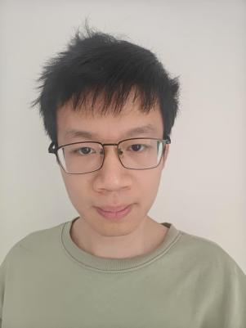

李水林，男，1996年生，博士。主要研究方向为碳基材料构型的调控、磁性等电子关联性质的研究。近期主要兴趣在于新奇量子霍尔效应的机制和调控方面的理论研究。2024年毕业于南京大学，获博士学位。参与国家自然科学基金项目1项。在Physical Review B、The Journal of Physical Chemistry Letters、Carbon等期刊以第一作者身份发表学术论文5篇。正在参与清华大学出版社一本材料学教材中磁学部分的编写。欢迎对低维磁性材料、量子霍尔效应、拓扑边缘态、量子场论等话题感兴趣的学生交流讨论。也欢迎对德国古典哲学，尤其是对康德感兴趣的学生交流讨论。

电子邮箱：2024079@glut.edu.cn

二、代表性的项目

国家自然科学基金委员会, 面上项目, 11974166, Kitaev及其拓展模型中的相变和拓扑激发研究, 2020-01-01 至 2023-12-31, 63万元, 结题, 参与

三、代表性的成果

1. **Shuilin Li;** Hongzhe Pan; Jiawei Liu; Ziying Li; Nujiang Tang*; Peculiar RKKY behavior involving electron transfer effect in *sp*3 semi-ionic F-doped graphene metal, **Physical Review B**, 2024, 110(14): 144417. (SCI)

2. **Shuilin Li;** Jiawei Liu; Ziying Li; Nujiang Tang*; Synthesis and intrinsic magnetism of high-concentration pure semi-ionic F-doped graphene, **Carbon**, 2024, 218: 118776. (SCI)

3. **Shuilin Li;** Yongjie Xu; Jiawei Liu; Ziying Li; Qian Feng; Yu Deng; Nujiang Tang*; Nonclustering of sp3 fluorine adatoms on pristine graphene surface, **Journal of Physics: Condensed Matter**, 2022, 34(30): 305403. (SCI)

4. Weijian Li; **Shuilin Li (共一);** Gan Liu; Xiaoxiang Xi; Jiawei Liu; Dafei Sun; Yuan Zhou; Nujiang Tang*; Flat-band driven ordered magnetism in *sp*3 supermodulated defected fluorinated graphene, **Carbon**, 2025, 234: 120131 (SCI)

5. Yongjie Xu; **Shuilin Li (共一);** Weili Zhang; Yuan Liu; Jiawei Liu; Maoyun Di; Yong Wang; Youwei Du; Nujiang Tang*; Universal fluorination-created edge C–F groups in networks of multidimensional carbon materials, **The Journal of Physical Chemistry Letters**, 2021, 12(29):7026. (SCI)